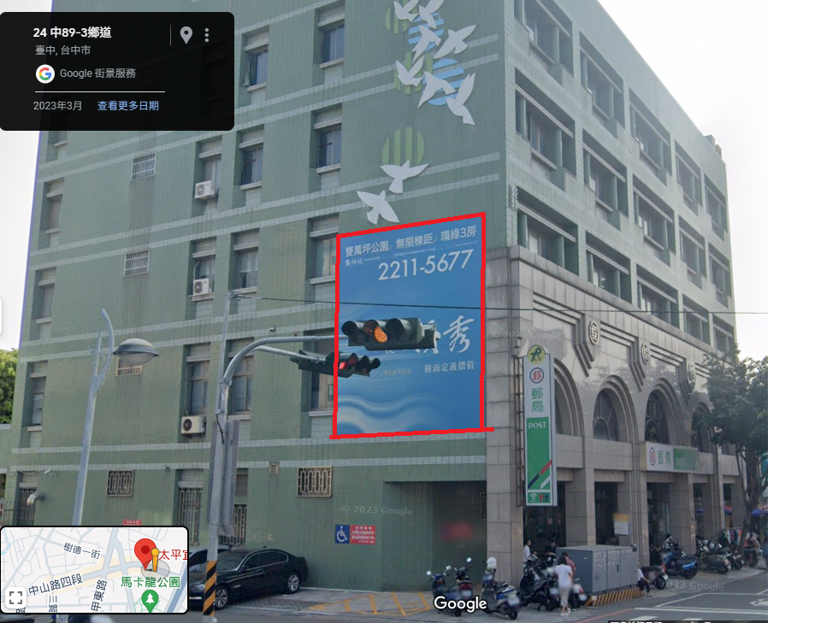

面積約（H）30呎×（W）21 呎

宜欣郵局東側外牆